

**รายงาน**

วงจรคำนวณสี่เหลี่ยมคางหมู : พื้นที่/ปริมาตร

จัดทำโดย

นายวัชริศ ไทยาพงศ์สกุล รหัสนักศึกษา 5735512079

นายวีรศักดิ์ ราชวังเมือง รหัสนักศึกษา 5735512083

Section 02

เสนอ

อาจารย์ พัชรี เทพนิมิตร

รายงานนี้เป็นส่วนหนึ่งของวิชา 242-309 Microcontroller and Interfacing

ภาคการศึกษาที่ 2 ปีการศึกษา 2560

ภาควิชาวิศวกรรมคอมพิวเตอร์ คณะวิศวกรรมศาสตร์

มหาวิทยาลัยสงขลานครินทร์

**วงจรคำนวณสี่เหลี่ยมคางหมู : พื้นที่/ปริมาตร**

**โครงสร้างระบบ:**

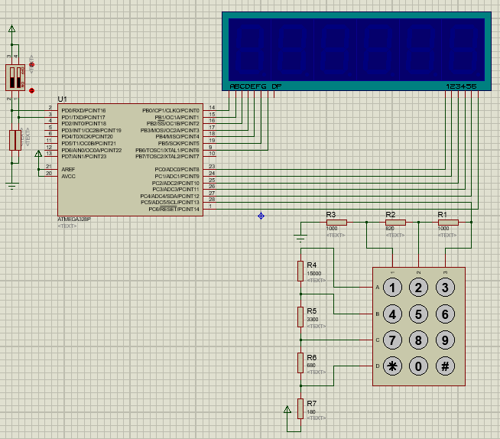

1. **อุปกรณ์ที่ใช้**

Microcontroller ATmega328P

Input

* Dipswitch 2 pin
* Keypad 3x4

Output

* 7-Segment 6 Digits

1. **รายละเอียดอุปกรณ์**

PORT B

|  |  |
| --- | --- |
| **ขา** | **ต่อเข้ากับขา** |
| PB0 | A ของ 7-Segment |
| PB1 | B ของ 7-Segment |
| PB2 | C ของ 7-Segment |
| PB3 | D ของ 7-Segment |
| PB4 | E ของ 7-Segment |
| PB5 | F ของ 7-Segment |
| PB6 | G ของ 7-Segment |

PORT C

|  |  |
| --- | --- |
| **ขา** | **ต่อเข้ากับขา** |
| PC0 | 1 ของ 7-Segment |
| PC1 | 2 ของ 7-Segment |
| PC2 | 3 ของ 7-Segment |
| PC3 | 4 ของ 7-Segment |
| PC4 | 5 ของ 7-Segment |
| PC5 | Keypad |
| PC6 | 6 ของ 7-Segment |

PORT D

|  |  |
| --- | --- |
| **ขา** | **ต่อเข้ากับขา** |
| PD0 | Dipswitch bit 1 |
| PD1 | Dipswitch bit 0 |

1. **สูตรคำนวณ**

**สูตรคำนวณหาพื้นที่สี่เหลี่ยมคางหม

$$Trapezoid area=\frac{1}{2}×(a+b)×h$$

ู**

**สูตรคำนวณหาปริมาตรสี่เหลี่ยมคางหม

$$Trapezoidal volume=\left[\frac{1}{2}×(a+b)×h\right]×l$$

ู**

**หลักการทำงาน:**

1. เมื่อรันโปรแกรม 7-Segment จะแสดงข้อความ “CHOOSE” เพื่อให้ผู้ใช้เลือกโหมดการทำงานของวงจร โดยทำการปรับ Dipswitch 2 Pin ถ้าปรับเป็น “01” วงจรจะเข้าสู่โหมดคำนวณหาพื้นที่รูปสี่เหลี่ยมคางหมู และถ้าปรับเป็น “10” วงจรจะเข้าสู่โหมดคำนวณหาปริมาตรรูปสี่เหลี่ยมคางหมู

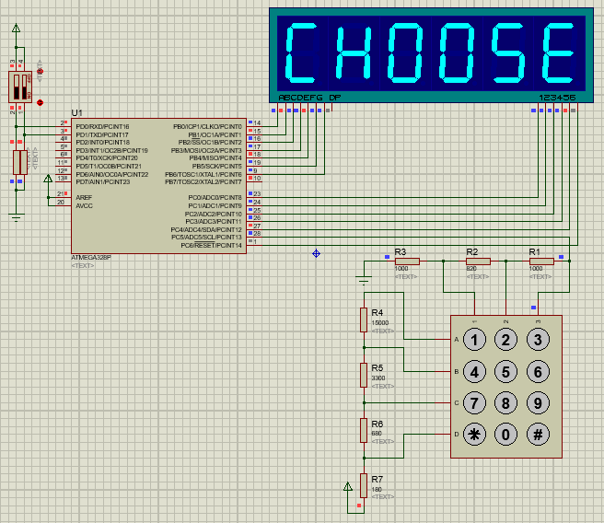

1. เมื่อผู้ใช้ปรับ Dipswitch เป็น “01” วงจรเข้าสู่โหมดคำนวณหาพื้นที่รูปสี่เหลี่ยมคางหมู 7-Segment จะแสดงข้อความ “A” เพื่อรอรับค่าผลบวกด้านขนาน จากผู้ใช้ และทำการเก็บค่าเมื่อผู้ใช้กด *

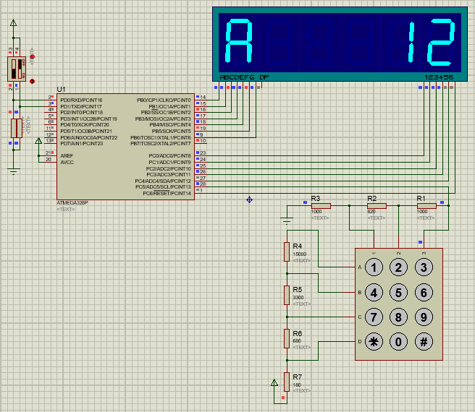

1. ถัดไป 7-Segment จะแสดงข้อความ “b” เพื่อรอรับค่าผลบวกด้านขนาน จากผู้ใช้ และทำการเก็บค่าเมื่อผู้ใช้กด *

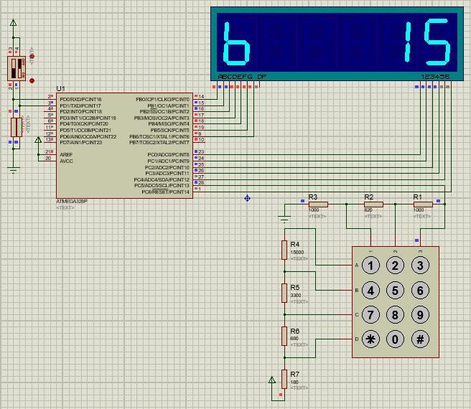

1. ถัดไป 7-Segment จะแสดงข้อความ “h” เพื่อรอรับค่าความสูง จากผู้ใช้ ทำการเก็บค่าเมื่อผู้ใช้กด * และส่งค่าไปทำการคำนวณ

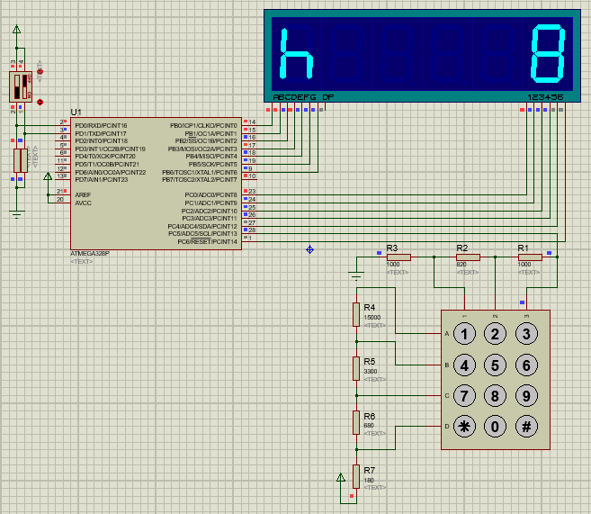

1. จากนั้นโปรแกรมจะนำค่าที่เก็บไว้มาทำการคำนวณหาพื้นที่รูปสี่เหลี่ยมคางหมู และแสดงผลผ่าน 7-Segment

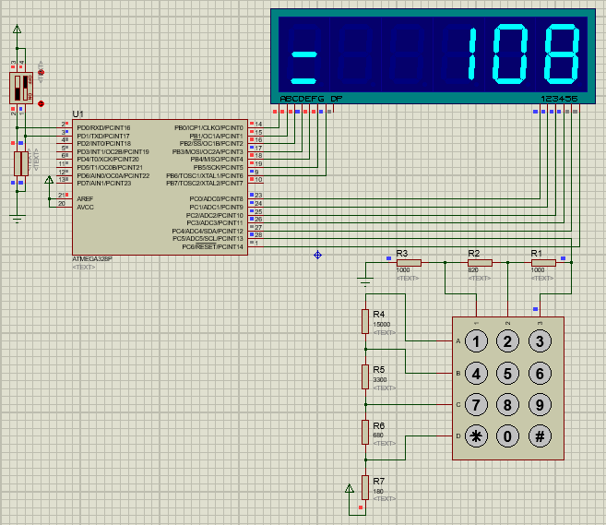

1. เมื่อผู้ใช้ต้องการเคลียร์ค่า เพื่อทำการคำนวณหาพื้นที่รูปสี่เหลี่ยมคางหมู รูปใหม่กด #

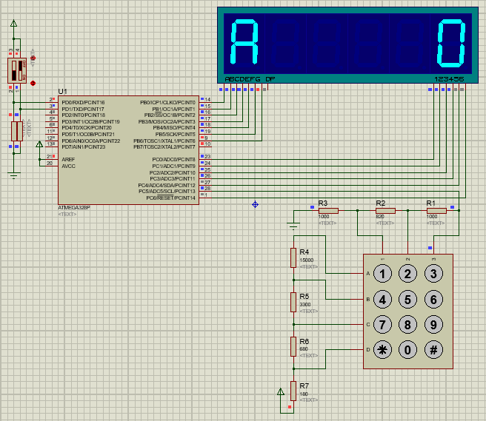

1. เมื่อผู้ใช้ปรับ Dipswitch เป็น “10” วงจรเข้าสู่โหมดคำนวณหาปริมาตรรูปสี่เหลี่ยมคางหมู 7-Segment จะแสดงข้อความ “A” เพื่อรอรับค่าผลบวกด้านขนาน จากผู้ใช้ และทำการเก็บค่าเมื่อผู้ใช้กด *

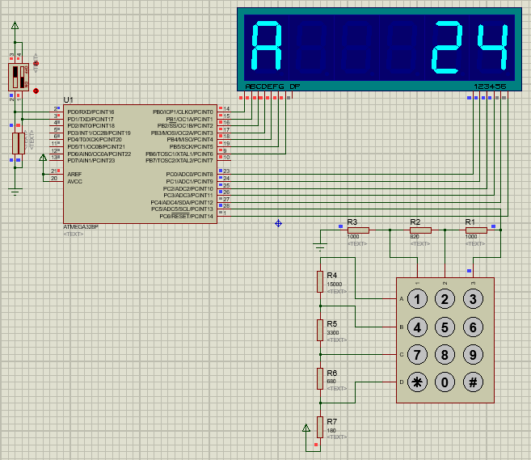

1. ถัดไป 7-Segment จะแสดงข้อความ “b” เพื่อรอรับค่าผลบวกด้านขนาน จากผู้ใช้ และทำการเก็บค่าเมื่อผู้ใช้กด *

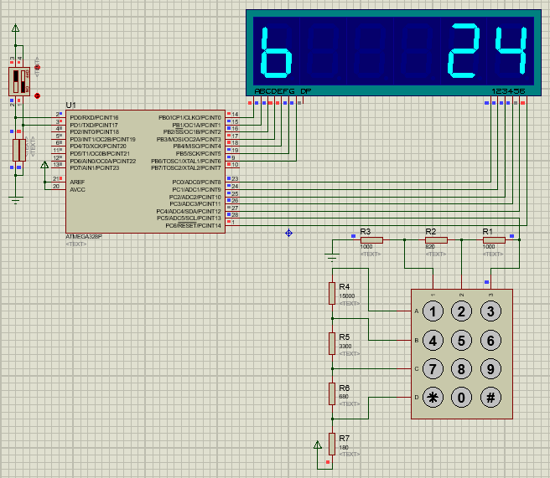

1. ถัดไป 7-Segment จะแสดงข้อความ “h” เพื่อรอรับค่าความสูง จากผู้ใช้ และทำการเก็บค่าเมื่อผู้ใช้กด *

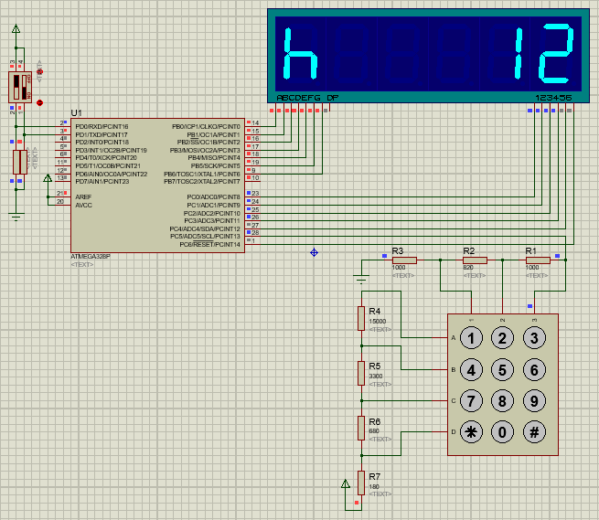

1. ถัดไป 7-Segment จะแสดงข้อความ “L” เพื่อรอรับค่าความยาว จากผู้ใช้ ทำการเก็บค่าเมื่อผู้ใช้กด * และส่งค่าไปทำการคำนวณ

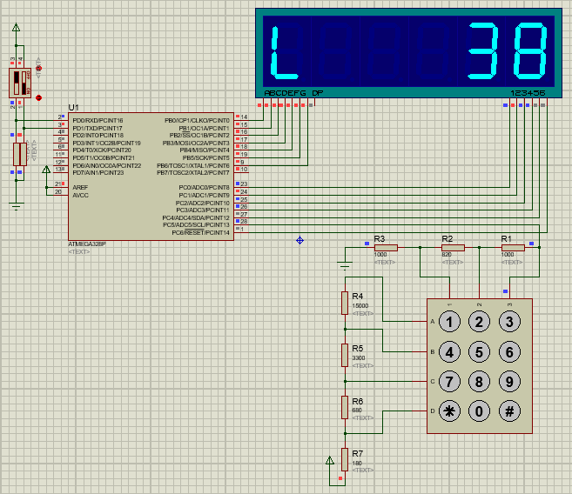

1. จากนั้นโปรแกรมจะนำค่าที่เก็บไว้มาทำการคำนวณหาปริมาตรรูปสี่เหลี่ยมคางหมู และแสดงผลผ่าน 7-Segment

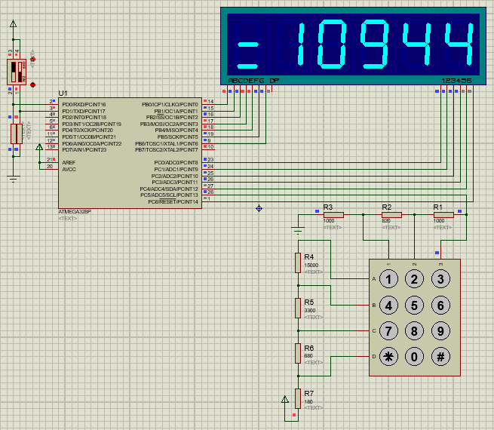

1. เมื่อผู้ใช้ต้องการเคลียร์ค่า เพื่อทำการคำนวณหาปริมาตรรูปสี่เหลี่ยมคางหมู รูปใหม่กด #

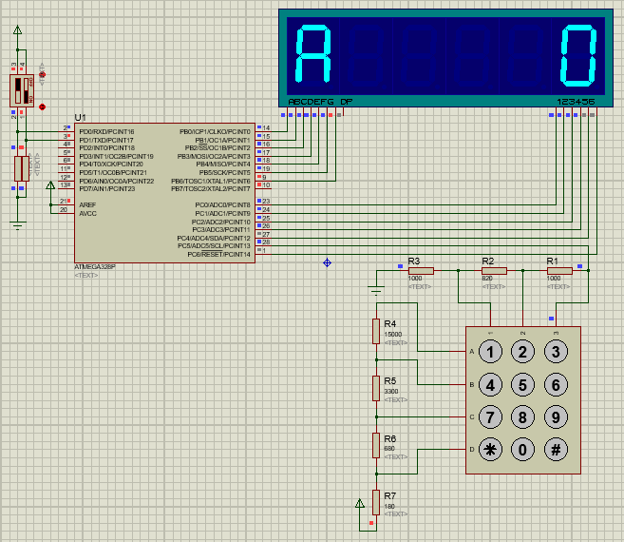

1. หากผู้ใช้ทำการป้อนค่า เพื่อทำการคำนวณหาพื้นที่/ปริมาตรรูปสี่เหลี่ยมคางหมู แล้วได้ค่าผลลัพธ์เกิน 99,999 วงจรจะแสดงข้อความ “Error”

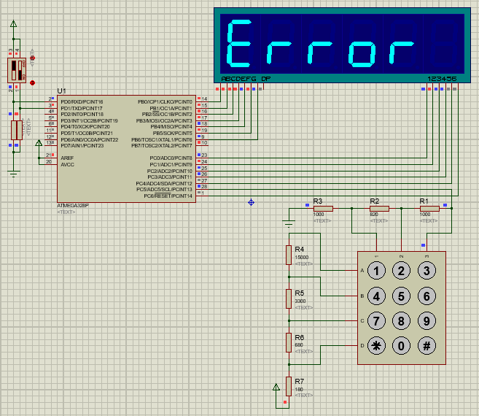

**สรุปเทคนิคที่ใช้ในวงจร:**

1. ใช้ความรู้เรื่อง PIN Change interrupt ในการเก็บสถานะการเปลี่ยนแปลงขาที่ต่อกับ Dipswitch เพื่อใช้ในการเลือกโหมดการคำนวณหาพื้นที่หรือปริมาตรรูปสี่เหลี่ยมคางหมู
2. ใช้ความรู้เรื่อง Timer/Counter1 (วงจรจับเวลา/นับ ขนาด 16 บิต ) และโปรแกรมบริการ Interrupt ของ Timer/Counter1 ใช้ Timer1 ในการให้จังหวะสัญญาณนาฬิการ่วมกับการแปลง Analog to Digital ของ Keypad
3. ใช้ความรู้เรื่อง Delay ในการแสดงผลของ 7-Segment โดยจะใช้ Delay ในการหน่วงเวลาเพื่อแสดงผลบน 7-Segment

**Source code:**

#include <avr/io.h>

#include <avr/interrupt.h>

#include <util/delay.h>

#define TURN_ALL_LED_OFF 0xFF

#define INTERVAL_time 65528

unsigned char TABLE7SEG[] = {

0b00111111, 0b00000110, // 0 & 1

0b01011011, 0b01001111, // 2 & 3

0b01100110, 0b01101101, // 4 & 5

0b01111101, 0b00000111, // 6 & 7

0b01111111, 0b01101111, // 8 & 9

0b01110111, 0b01111100, // A & b

0b00111001, 0b01011110, // C & D

0b01111001, 0b01110001, // E & F

0b01110110, 0b01001000, // H & =

0b00000000, 0b01010000, // off & r

0b00111000, 0b01011100, // L & o

0b01110100 // h

};

unsigned char DIVISOR, QUOTIENT, DECODED, alphabet = 10, state = 0, next = 0, input;

unsigned char digit1, digit2, digit3, digit4, digit5; // Digits 7-segment

unsigned short ACCUMULATED;

unsigned long NUMBERS, TEMP_a, TEMP_b, TEMP_h, TEMP_l; // Input value

unsigned long area = 0, volume = 0; // Output value

unsigned short sw = 0, mode;

ISR(TIMER1_OVF_vect){

TCNT1 = INTERVAL_time;

}

ISR(PCINT2_vect){

sw = PIND;

mode = sw & 0x03;

if(mode == 0){ // Choose mode

state = 0;

}

else if(mode == 1){ // Find trapezoid area mode

state = 1;

input = 0;

}

else if(mode == 2){ // Find trapezoidal volume mode

state = 1;

input = 1;

}

}

ISR(ADC_vect){

if(ADCH > 9){

ACCUMULATED += ADCH;

DIVISOR++;

}

else{

ACCUMULATED = 0;

DIVISOR = 0;

}

if(DIVISOR == 10){

QUOTIENT = ACCUMULATED/DIVISOR;

if((QUOTIENT>9)&&(QUOTIENT<16)) DECODED = 1;

else if((QUOTIENT>18)&&(QUOTIENT<26)) DECODED = 2;

else if((QUOTIENT>29)&&(QUOTIENT<37)) DECODED = 3;

else if((QUOTIENT>46)&&(QUOTIENT<53)) DECODED = 4;

else if((QUOTIENT>74)&&(QUOTIENT<81)) DECODED = 5;

else if((QUOTIENT>99)&&(QUOTIENT<107)) DECODED = 6;

else if((QUOTIENT>133)&&(QUOTIENT<141)) DECODED = 7;

else if((QUOTIENT>169)&&(QUOTIENT<177)) DECODED = 8;

else if((QUOTIENT>192)&&(QUOTIENT<199)) DECODED = 9;

else if((QUOTIENT>212)&&(QUOTIENT<220)) DECODED = 10;

else if((QUOTIENT>228)&&(QUOTIENT<236)) DECODED = 0;

else if((QUOTIENT>236)&&(QUOTIENT<244)) DECODED = 11;

else DECODED = 15;

if(DECODED != 11 && DECODED != 10){ // Not * & #

NUMBERS = (NUMBERS*10) + DECODED;

}

else if(DECODED == 10 && next==0 && input==0){

alphabet=11;

TEMP_a=NUMBERS;

NUMBERS=0;

next++;

}

else if(DECODED == 10 && next==1 && input==0){

alphabet=22;

TEMP_b=NUMBERS;

NUMBERS=0;

next++;

}

else if(DECODED == 10 && next==2 && input==0){

alphabet=17;

TEMP_h=NUMBERS;

NUMBERS=0;

next++;

state++;

}

else if(DECODED == 10 && next==0 && input==1){

alphabet=11;

TEMP_a=NUMBERS;

NUMBERS=0;

next++;

}

else if(DECODED == 10 && next==1 && input==1){

alphabet=22;

TEMP_b=NUMBERS;

NUMBERS=0;

next++;

}

else if(DECODED == 10 && next==2 && input==1){

alphabet=20;

TEMP_h=NUMBERS;

NUMBERS=0;

next++;

}

else if(DECODED == 10 && next==3 && input==1){

alphabet=17;

TEMP_l=NUMBERS;

NUMBERS=0;

next++;

state++;

}

else if(DECODED == 11){

NUMBERS=0;

next=0;

alphabet=10;

state=1;

}

}

// Choose mode

if(state == 0){

NUMBERS=0;

next=0;

state=0;

PORTB = ~TABLE7SEG[12];

PORTC = 0b00000001; // C

_delay_ms(5);

PORTC = 0b00000000;

_delay_ms(5);

PORTB = ~TABLE7SEG[16];

PORTC = 0b00000010; // H

_delay_ms(5);

PORTC = 0b00000000;

_delay_ms(5);

PORTB = ~TABLE7SEG[0];

PORTC = 0b00000100; // 0

_delay_ms(5);

PORTC = 0b00000000;

_delay_ms(5);

PORTB = ~TABLE7SEG[0];

PORTC = 0b00001000; // 0

_delay_ms(5);

PORTC = 0b00000000;

_delay_ms(5);

PORTB = ~TABLE7SEG[5];

PORTC = 0b00010000; // S

_delay_ms(5);

PORTC = 0b00000000;

_delay_ms(5);

PORTB = ~TABLE7SEG[14];

PORTC = 0b01000000; // E

_delay_ms(5);

PORTC = 0b00000000;

_delay_ms(5);

}

else if(state == 1){

digit1 = (NUMBERS)%10;

digit2 = (NUMBERS/10)%10;

digit3 = ((NUMBERS)/100)%10;

digit4 = ((NUMBERS)/1000)%10;

digit5 = ((NUMBERS)/10000)%10;

if(NUMBERS<10){

digit5=digit4=digit3=digit2=18;

}

else if(NUMBERS<100){

digit5=digit4=digit3=18;

}

else if(NUMBERS<1000){

digit5=digit4=18;

}

else if(NUMBERS<10000){

digit5=18;

}

PORTB = ~TABLE7SEG[alphabet];

PORTC = 0b00000001;

_delay_ms(5);

PORTC = 0b00000000;

_delay_ms(5);

PORTB = ~TABLE7SEG[digit5];

PORTC = 0b00000010;

_delay_ms(5);

PORTC = 0b00000000;

_delay_ms(5);

PORTB = ~TABLE7SEG[digit4];

PORTC = 0b00000100;

_delay_ms(5);

PORTC = 0b00000000;

_delay_ms(5);

PORTB = ~TABLE7SEG[digit3];

PORTC = 0b00001000;

_delay_ms(5);

PORTC = 0b00000000;

_delay_ms(5);

PORTB = ~TABLE7SEG[digit2];

PORTC = 0b0010000;

_delay_ms(5);

PORTC = 0b00000000;

_delay_ms(5);

PORTB = ~TABLE7SEG[digit1];

PORTC = 0b01000000;

_delay_ms(5);

PORTC = 0b00000000;

}

// Find trapezoid area mode

else if(next == 3 && state == 2 && input == 0){

area = (0.5*(TEMP_a + TEMP_b))*TEMP_h; // Formula to find trapezoid area

digit1 = (area)%10;

digit2 = ((area)/10)%10;

digit3 = ((area)/100)%10;

digit4 = ((area)/1000)%10;

digit5 = ((area)/10000)%10;

if(area > 0 && area < 10){

digit5=digit4=digit3=digit2=18;

}

else if(area > 10 && area < 100){

digit5=digit4=digit3=18;

}

else if(area > 100 && area < 1000){

digit5=digit4=18;

}

else if(area > 1000 && area < 10000){

digit5=18;

}

else if(area > 99999){

alphabet=14; // E

digit5=19; // r

digit4=19; // r

digit3=21; // o

digit2=19; // r

digit1=18; // off

}

PORTB = ~TABLE7SEG[alphabet];

PORTC = 0b00000001;

_delay_ms(5);

PORTC = 0b00000000;

_delay_ms(5);

PORTB = ~TABLE7SEG[digit5];

PORTC = 0b00000010;

_delay_ms(5);

PORTC = 0b00000000;

_delay_ms(5);

PORTB = ~TABLE7SEG[digit4];

PORTC = 0b00000100;

_delay_ms(5);

PORTC = 0b00000000;

_delay_ms(5);

PORTB = ~TABLE7SEG[digit3];

PORTC = 0b00001000;

_delay_ms(5);

PORTC = 0b00000000;

_delay_ms(5);

PORTB = ~TABLE7SEG[digit2];

PORTC = 0b0010000;

_delay_ms(5);

PORTC = 0b00000000;

_delay_ms(5);

PORTB = ~TABLE7SEG[digit1];

PORTC = 0b01000000;

_delay_ms(5);

PORTC = 0b00000000;

}

// Find trapezoidal volume mode

else if(next == 4 && state == 2 && input == 1){

volume = ((0.5*(TEMP_a + TEMP_b))*TEMP_h)*TEMP_l; // Formula to find trapezoidal volume

digit1 = (volume)%10;

digit2 = ((volume)/10)%10;

digit3 = ((volume)/100)%10;

digit4 = ((volume)/1000)%10;

digit5 = ((volume)/10000)%10;

if(volume > 0 && volume < 10){

digit5=digit4=digit3=digit2=18;

}

else if(volume > 10 && volume < 100){

digit5=digit4=digit3=18;

}

else if(volume > 100 && volume < 1000){

digit5=digit4=18;

}

else if(volume > 1000 && volume < 10000){

digit5=18;

}

else if(volume > 99999){

alphabet=14; // E

digit5=19; // r

digit4=19; // r

digit3=21; // o

digit2=19; // r

digit1=18; // off

}

PORTB = ~TABLE7SEG[alphabet];

PORTC = 0b00000001;

_delay_ms(5);

PORTC = 0b00000000;

_delay_ms(5);

PORTB = ~TABLE7SEG[digit5];

PORTC = 0b00000010;

_delay_ms(5);

PORTC = 0b00000000;

_delay_ms(5);

PORTB = ~TABLE7SEG[digit4];

PORTC = 0b00000100;

_delay_ms(5);

PORTC = 0b00000000;

_delay_ms(5);

PORTB = ~TABLE7SEG[digit3];

PORTC = 0b00001000;

_delay_ms(5);

PORTC = 0b00000000;

_delay_ms(5);

PORTB = ~TABLE7SEG[digit2];

PORTC = 0b0010000;

_delay_ms(5);

PORTC = 0b00000000;

_delay_ms(5);

PORTB = ~TABLE7SEG[digit1];

PORTC = 0b01000000;

_delay_ms(5);

PORTC = 0b00000000;

}

}

int main(void){

DDRB = 0xFF;

DDRD = 0x00;

PORTB = TURN_ALL_LED_OFF;

DDRC = 0x0F;

ADMUX = 0b00100101;

ADCSRA = 0b10101101;

ADCSRB = 0x06;

TCNT1 = INTERVAL_time;

TCCR1B = 0x05;

TIMSK1 = 0x01;

PCICR = 0x04;

PCMSK2 = 0x03;

sei();

NUMBERS = 0;

DIVISOR = 0;

while(1){ ; }

}